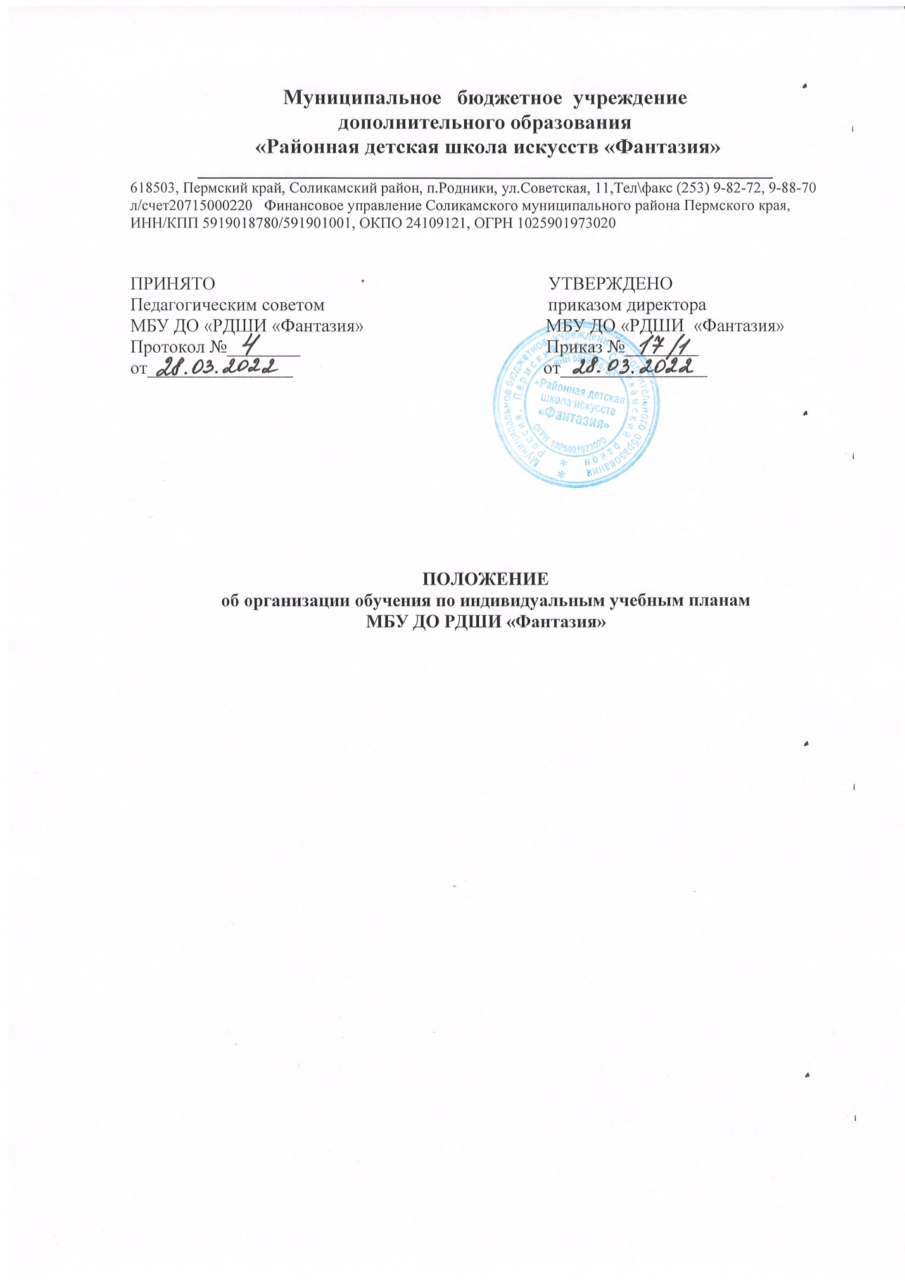

- Общие положения
1.1.Положение об организации обучения по индивидуальным учебным планам разработана в соответствии с Федеральным законом от 29.12.2012г. №273-ФЗ «Об образовании в Российской Федерации», Федеральными государственными требованиями к минимуму содержания, структуре и условия реализации дополнительных профессиональных программ в области искусств (далее – ФГТ), Приказом Министерства просвещения РФ от 9 ноября 2018г. №196 «Об утверждении Порядка организации и осуществления образовательной деятельности по дополнительным общеобразовательным программам», Уставом МБУ ДО РДШИ «Фантазия».
1.2.Обучение по индивидуальным учебным планам организуется с целью создания условий для существенной дифференциации содержания обучения учащихся, обладающих выдающимися способностями или ограниченными возможностями здоровья, и построения индивидуальной учебной траектории, установления равного доступа к полноценному образованию разным категориям обучающихся в соответствии с их способностями, индивидуальными склонностями и потребностями (далее – ИУП).
1.3.ИУП разрабатывается на основании реализуемой образовательной программы в области искусств и предусматривает для обучающихся возможность иного режима посещения учебных занятий, нежели режим, установленный общим расписанием, а также иных сроков прохождения промежуточной аттестации, в том числе экзаменационной, обеспечения эффективной подготовки выпускников школы к освоению программ среднего специального и высшего образования в области искусств путем выбора оптимального уровня реализуемых программ, темпов и сроков их освоения.
1.4.ИУП отражает структуру образовательной программы в области искусств, установленную ФГТ, в части наименования предметных областей и разделов, форм проведения учебных занятий, проведения консультаций, итоговой аттестации обучающихся с обозначением ее форм и их наименований. Учебный план определяет перечень, последовательность изучения учебных предметов по годам обучения и учебным полугодиям, формы промежуточной аттестации, объем часов по каждому учебному предмету.
1.5.Администрация школы осуществляет контроль над освоением общеобразовательных программ обучающимися, перешедшими на обучение по ИУП.
1.6.При обучении по ИУП нормы ФГТ в частности минимума содержания и структуры образовательной программы в области искусств, а также сроков ее реализации должны быть выполнены в полном объеме.

- Порядок и организация обучения по индивидуальному учебному плану
  - Основанием для обучения по ИУП является:
- заявление родителей (законных представителей) несовершеннолетних обучающихся;
- решение Педагогического совета;
- приказ директора Школы об организации обучения учащихся по ИУП.
  - Количество обучающихся, перешедших на обучение по ИУП, определяется имеющимися финансовыми средствами.
  - Учащемуся – обучающемуся по ИУП, предоставляется возможность получать консультации по учебным предметам, пользоваться учебными кабинетами для подготовки к фестивалям, конкурсам, продолжать обучение в Школе в порядке, определенном настоящим Положением.
  - С учетом запросов родителей (законных представителей) несовершеннолетних обучающихся и обучающихся Школа определяет сроки и уровень реализации программ.
  - Индивидуальное расписание занятий, перечень учебных программ по предметам, количество часов, формы и сроки текущего и итогового контроля, преподаватели, ведущие обучение, оформляются приказом директора Школы.
  - Аттестация, перевод в следующий класс осуществляется в соответствии с ФГТ.
  - При организации обучения по ИУП Школа:
- составляет расписание занятий, консультаций, письменно согласованное с родителями (законными представителями) несовершеннолетнего обучающегося и утвержденное директором Школы;
- ведет журнал учета проводимых занятий.
  - В компетенцию администрации Школы входит:
- обеспечение своевременного подбора преподавателей, проведение экспертизы учебных программ и контроль за их исполнением;
- контроль за своевременным проведением занятий, консультаций, посещений занятий учащимися, ведением журнала учета обучения по ИУП (не реже одного раза в четверть).

